Öffentliche Sonderführung mit dem Fahrrad:  Erlebnistour ins Peiner Umland  Peine, 13. Juli 2022. Während sich in Peines Zentrum am kommenden Wochenende beim BraWo Mobility Summer alles um das Zukunftsthema Mobilität dreht, lädt das Team der Peiner Gästeführenden zu einer mobilen Erlebnistour ein: Es geht am Samstag, 16. Juli, ab 14.30 Uhr mit dem Fahrrad „Durchs Grüne“. Dabei steht dann nicht Peines mobile Zukunft, sondern seine spannende Vergangenheit und Geschichte im Fokus.  „Diese besondere Radtour ist etwa 15 km lang und führt über Telgte nach Vöhrum. Es geht an der Fuhse entlang über Landwehr nach Eixe, zum Eixer See und in den Herzberg“, erläutert Audrey Christin Gluch. Sie koordiniert die Erlebnistouren von Peine Marketing, die man in der Tourist-Information buchen kann. Eine Anmeldung ist notwendig und noch bis Freitag, 15. Juli, unter der Telefonnummer 05171 545556 möglich. Die Teilnahme kostet 9,50 EUR, Treffpunkt ist der Parkplatz am Ratsgymnasium.  Während der etwa zwei Stunden langen Radtour gibt es immer wieder kurze Stopps, mit interessanten Erzählungen des Gästeführers Norbert Möck. Ob „Liebesgrund im Herzberg“, die skurrilen Geschichten ums Barumer Moor oder interessante Details zum großen Wehr und die Mühlen an der Fuhse in Eixe – Möck weiß darüber viel zu berichten.  Ausführliche Informationen zu den Stadtführungen, auch für individuelle Gruppenbuchungen gibt es unter www.peinemarketing.de  Peine Marketing GmbH  Die Peine Marketing GmbH ist eine 100-prozentige Tochter der Stadt Peine und seit 2003 verantwortlich für das Stadt- und Standortmarketing. Im Mittelpunkt der Tätigkeit steht die Außen- und Innenwahrnehmung der Stadt Peine. Unternehmensaufgabe ist es, zukunftsfähige Konzepte, Veranstaltungsformate und Maßnahmen vorzubereiten, zu begleiten und umzusetzen – die Stärken der Stadt und des Wirtschaftsstandortes zwischen Hannover und Braunschweig herauszuarbeiten und weiterzuentwickeln.  Abdruck honorarfrei – die Verwendung der Fotos ist frei für journalistische Zwecke zur Berichterstattung im Zusammenhang mit dem Inhalt der Pressemitteilung bei Nennung der Quelle. | 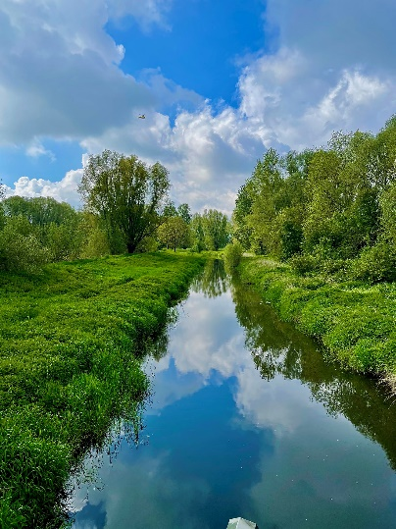  Die Fuhse steht bei der Radtour „Durchs Grüne“ im Mittelpunkt.  Foto: ©Peine Marketing  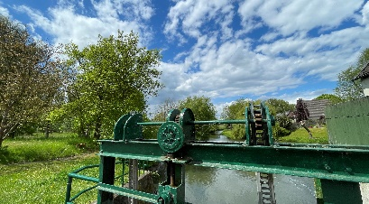  Spannende Geschichten: Das große Wehr bei Eixe und die ehemaligen Mühlen am Fluss sind interessanter Teil von Peines Vergangenheit.  Foto: ©Peine Marketing  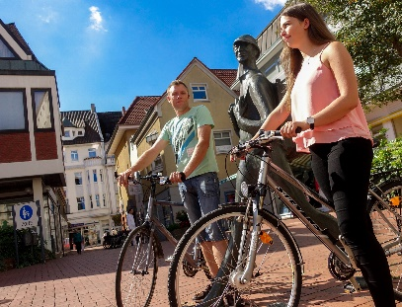  Die Erlebnistour am Samstag führt von Peine aus ins grüne Umland.  Foto: ©wito GmbH

